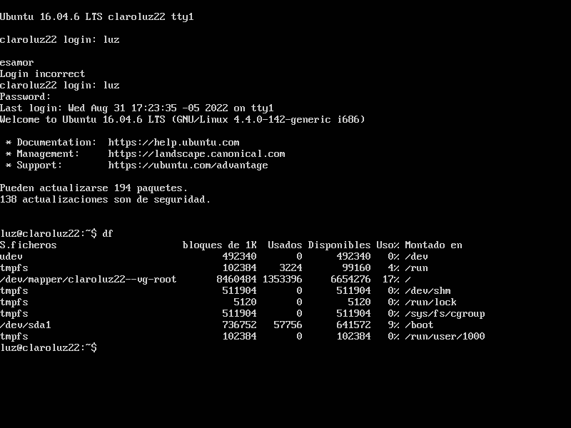

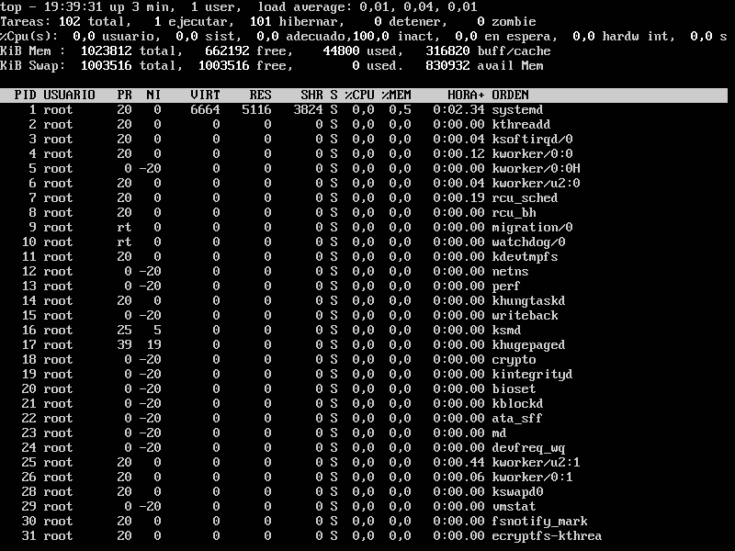

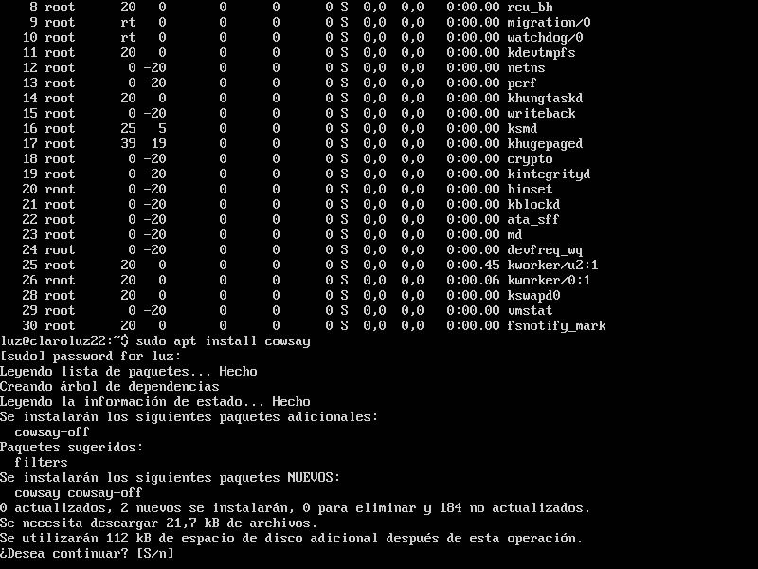

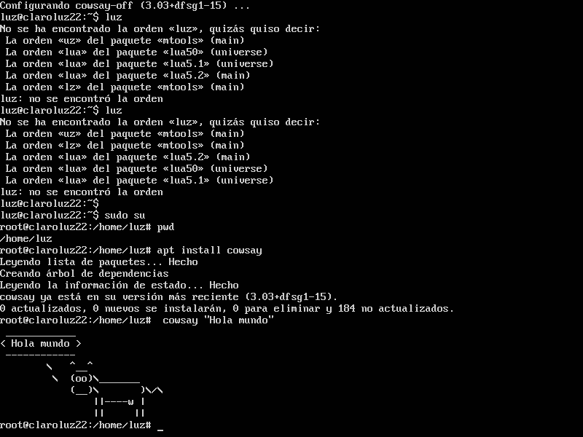

Las funciones de los comandos utilizados de la máquina virtual son:

Df: Nos informa sobre la cantidad de espacio en el disco que utiliza el sistema de archivos.

Top: Permite ver las tareas del sistema que se ejecutan en tiempo real.

Apt install: funciona para instalar programas o paquetes.